[广医三院与三军医大 Science 子刊论文被曝光图片重复！科技部、基金委项目资助](https://mp.weixin.qq.com/s?__biz=MzkxMDYyNzI5NQ==&mid=2247501175&idx=4&sn=36f34e850bdf9acd6fc3842d5becb5a9)

五棵松[学者探讨](javascript:void(0);)2025-04-26 07:51:41北京

2017年，广州医科大学附属第三医院唐道林博士课题组与陆军军医大学蒋建新教授课题组，在著名转化医学期刊Science Translational Medicine上发表题为“ALK is a Therapeutic Target for Lethal Sepsis”的研究论文，报道了抗肿瘤药物色瑞替尼（Ceritinib）的抗炎新功能。

**2025年4月，国际著名职业学术打假人Actinopolyspora biskrensis 在 Pubpeer 论坛发表评论：**

我对图 2G 和图 2H 有些担忧。

似乎图 2G 中的 p-IRF3 凝胶切片可能来源相同。我对其中一个增加了对比度并降低了亮度，并将它们并排放置，它们看起来出乎意料地相似。

对于图 2H，水平翻转后，一个 p-IRF3 凝胶切片似乎与 p-p65 切片共用了两条泳道。

作者能否提供这两张图的原始未裁剪扫描图？

对于有共同作者的论文，这类问题似乎反复出现。

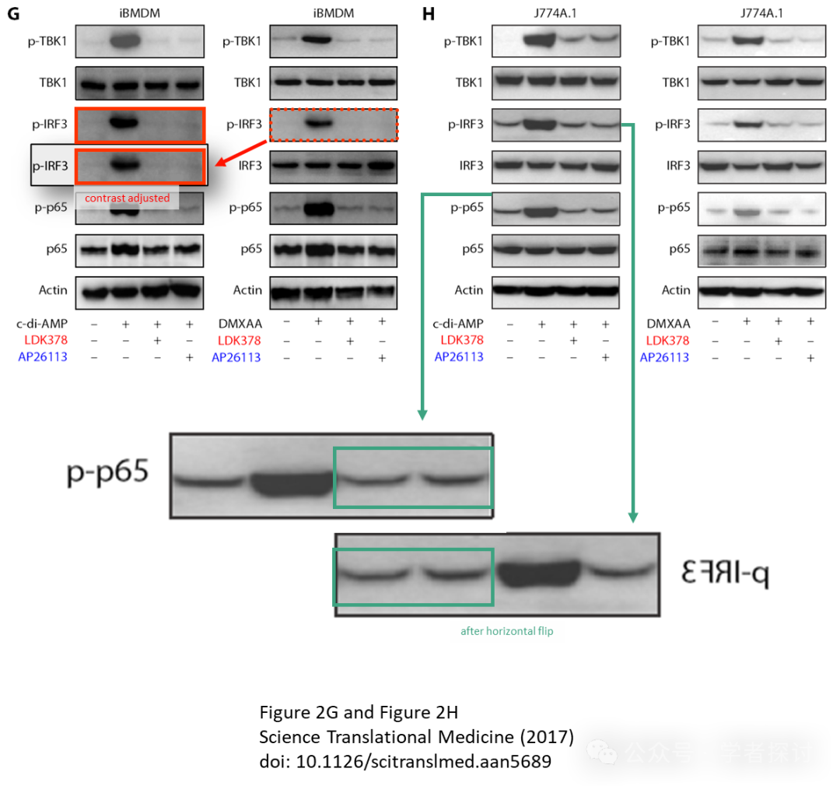

这项工作得到了美国国立卫生研究院（R01GM115366、R01CA160417、R01AT005076、R01GM063075、R01GM44100 和 R01CA211070）、中国国家重点技术研发计划（2012BAI11B01）、广东省自然科学基金（2016A030308011）、中国国家自然科学基金（31671435、81400132 和 81772508）以及广东省高校珠江学者资助计划（2017）的资助。

**消息来源：**

https://pubpeer.com/publications/4D41E8CFB16F9552856D8B12F7DF24#0

**郑重声明：**

我们的全网查重系统收录了 Pubmed 和 Pubpeer 中的 7000 万 +已发表图库，让您的待查图片可以和已发表论文的图片进行对比，防止图片误用，为您的论文发表保驾护航！基于AI人工智能大数据算法，提供论文图片的核查服务，方便学术期刊、高校、研院所等科研管理部门及时发现并纠正结果图片不当使用。

**如果您有任何建议或需要图片查重帮助，请随时通过客服QQ号3639926437与我们联系。**

[#陆军军医大学](https://mp.weixin.qq.com/mp/appmsgalbum?__biz=MzkxMDYyNzI5NQ==&action=getalbum&album_id=3416515366703497227#wechat_redirect)[#广州医科大学附属第三医院](https://mp.weixin.qq.com/mp/appmsgalbum?__biz=MzkxMDYyNzI5NQ==&action=getalbum&album_id=3749250394380009472#wechat_redirect)